http://i3412.com/
Ультразвуковой отпугиватель грызунов, крыс, мышей LS 989 (Pestchaser AC/DC)
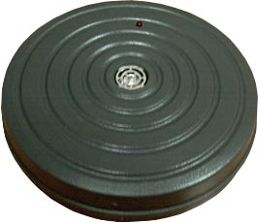
Отпугиватель предназначен для удаления из помещения мышей, крыс, клопов, пауков, муравьев и прочих домашних вредителей. Устройство не использует никаких химических или ядовитых реагентов. Применяется дома, в магазинах, кафе, ресторанах, отелях и т.д.

Поверните верхнюю и нижнюю части прибора по окружности в противоположные стороны. Откройте нижнюю крышку и установите элемент питания. Прибор должен начать работать. Напоминаем, что звук не должен быть слышен (он значительно выше порога человеческого восприятия).
Тестовый индикатор работы будет вспыхивать, подтверждая работу прибора. Импульсы модулированной частоты длительностью 0,4 секунды будут излучаться через каждые 8 секунд.
Прибору требуется от 2 до 6 недель для полного удаления вышеуказанных насекомых.

Желательно включать прибор таким образом, чтобы звуковые волны спокойно распространялись по помещению. При наличии плоской стены или потолка на расстоянии не менее 2-4 метров от работающего прибора ультразвуковые волны будут отражаться и распространяться по всему помещению.
Не загораживайте прибор коробками или препятствиями, непрозрачными для звуковых волн на близком расстоянии (до 1-1,5 м).
Желательно также оставить прибор работающим даже при достижении положительного результата. Стоимость потраченной электроэнергии – минимальна. Элемент питания желательно менять через каждые 4-6 месяцев работы.

Технические характеристики
Автономное питание 9 В
Продолжительность работы от элемента питания около 4 месяцев
Частота 40000 – 42000 Гц
Звуковое давление 128 Дб
Зона воздействия до 230 м²

